Тематическая неделя в старшей группе № 2
Тема недели: «Безопасность» (18.05.2020 – 22.05.2020)

Цель: 1.Формировать элементарные представления о способах взаимодействия с животными и растениями, о правилах поведения в природе.
2. Знакомить с правилами безопасного поведения во время игр.
3. Рассказывать о ситуациях, опасных для жизни и здоровья.

Предварительная работа:  - Побеседуйте с детьми на тему «Кошки тоже могут быть опасны».  Цель: Расширение представлений о правилах безопасного общения с животными домашними и дикими. Моделирование ситуации «Встреча с незнакомым животным»: Учить правильному обращению с незнакомым животным, ознакомить с правилами поведения в опасных ситуациях.  - Побеседуйте на тему: «Лекарства - друзья или враги?»:  -Какие предметы из аптеки можно брать самому? Можно ли самому принимать таблетку или микстуру? Почему? Как надо вести себя с неизвестными лекарствами? Теми, что не имеют этикеток или со стертыми названиями?  - Рассматривание лекарств в аптечке и закрепление правил оказания первой помощи при порезах и укусах насекомых.  -Ты должен уметь оказывать первую помощь, когда кто-то порезался, обжегся, обморозился или ударился. Для этого надо иметь аптечку. Какие из этих лекарств тебе известны? Когда их используют и их лечебные свойства?  - «Путешествие по городу дорожных знаков»: уточнить и закрепить знания детей о правилах поведения на улице, о правилах дорожного движения, о различных видах транспорта, развивать внимание, совершенствовать, координацию движений, воспитывать культуру поведения в общественном транспорте.  - Рисование на тему: «Машины едут по улице».  Цель: Закреплять умение изображать машины по представлению, передавая форму и пропорции, расположение частей; располагать изображение на всём листе бумаги, совершенствовать умение закрашивать ровно, в одном направлении, не заезжая за края. | 3. 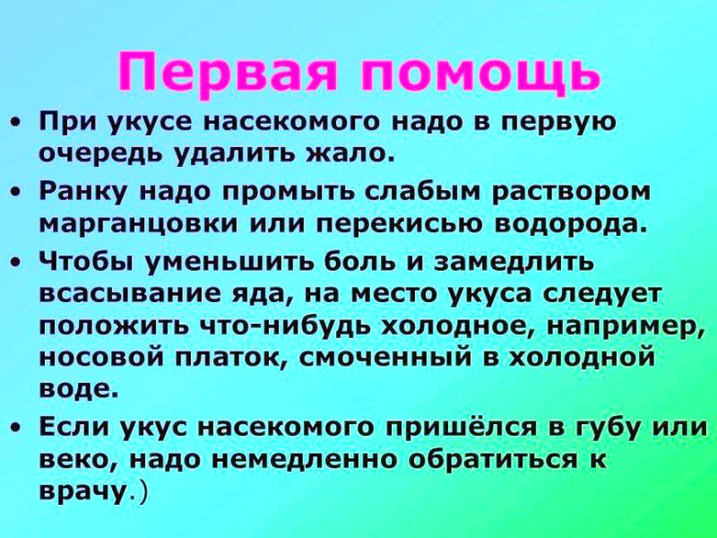  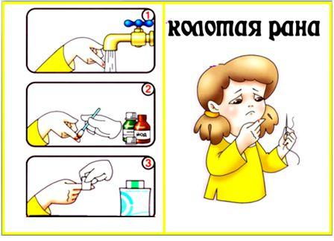  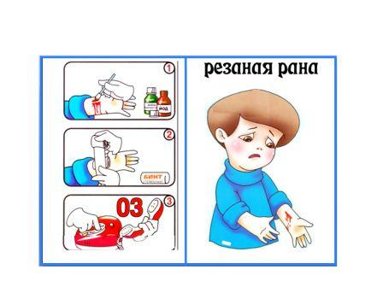  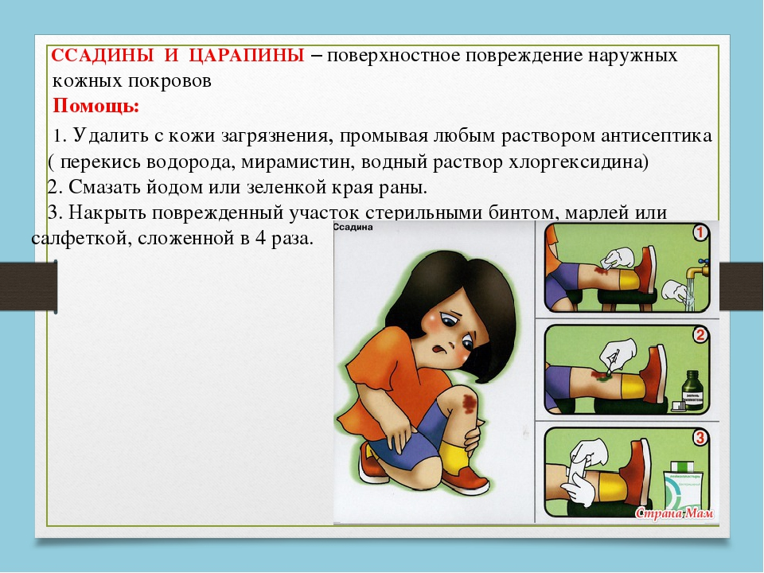
- Коммуникативное развитие: «Пересказ сказки В.Сутеева «Кораблик».  - Изобразительная деятельность: «День Победы». | - В.Г. Сутеев «Кораблик».  Пошли гулять Лягушонок, Цыпленок, Мышонок, Муравей и Жучок.  Пришли на речку.  — Давайте купаться! — сказал Лягушонок и прыгнул в воду.  — Мы не умеем плавать, — сказали Цыпленок, Мышонок, Муравей и Жучок.  — Ква-ха-ха! Ква-ха-ха! — засмеялся Лягушонок. — Куда же вы годитесь?! — И так стал хохотать — чуть было не захлебнулся.  Обиделись Цыпленок, Мышонок, Муравей и Жучок. Стали думать. Думали-думали и придумали.  Пошел Цыпленок и принес листочек. Мышонок — ореховую скорлупку. Муравей соломинку притащил. А Жучок — веревочку. И пошла работа: в скорлупку соломинку воткнули, листок веревочкой привязали — и построили кораблик!  Столкнули кораблик в воду. Сели на него и поплыли!  Лягушонок голову из воды высунул, хотел еще посмеяться, а кораблик уже далеко уплыл… И не догонишь!  О ком рассказывается в этой сказке?  Дети: Эта сказка о Лягушонке, Мышонке, Муравье, Жучке, Цыпленке.  Куда они пришли? Что сделал Лягушонок? (Ответы детей) Что ответили ему друзья? (ответы детей) Что придумали друзья? Дети: Они придумали построить кораблик. Что принес Цыпленок и Мышонок? Дети: Пошел Цыпленок и принес листочек. Мышонок – ореховую скорлупку . Что принес Муравей и Жучок? Дети: Муравей соломинку притащил. А Жучок – веревочку. Как они строили кораблик? Дети: В скорлупку соломинку воткнули, листок веревочкой привязали и построили кораблик! Чем закончилась сказка? Дети: Столкнули кораблик в воду. Сели на него и поплыли! Какими словами? Дети: И не догонишь!  Каким показан Лягушонок в этой сказке? Дети: Хвастливый, насмешливый, озорной.  А его друзья какие?  Дети: Смелые, находчивые, трудолюбивые, деловые.  Пересказ сказки с опорой на картинки.  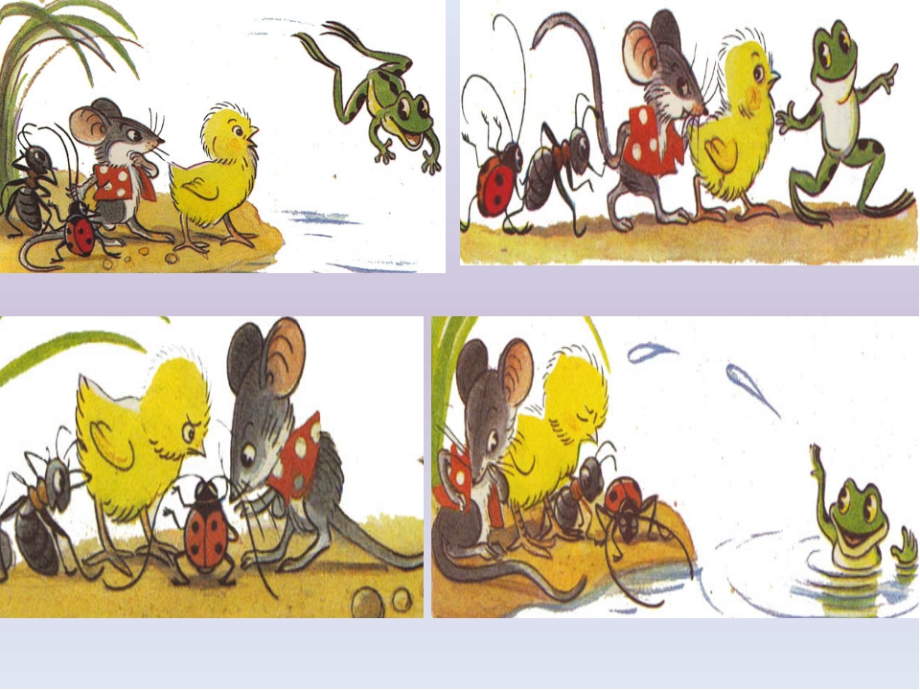  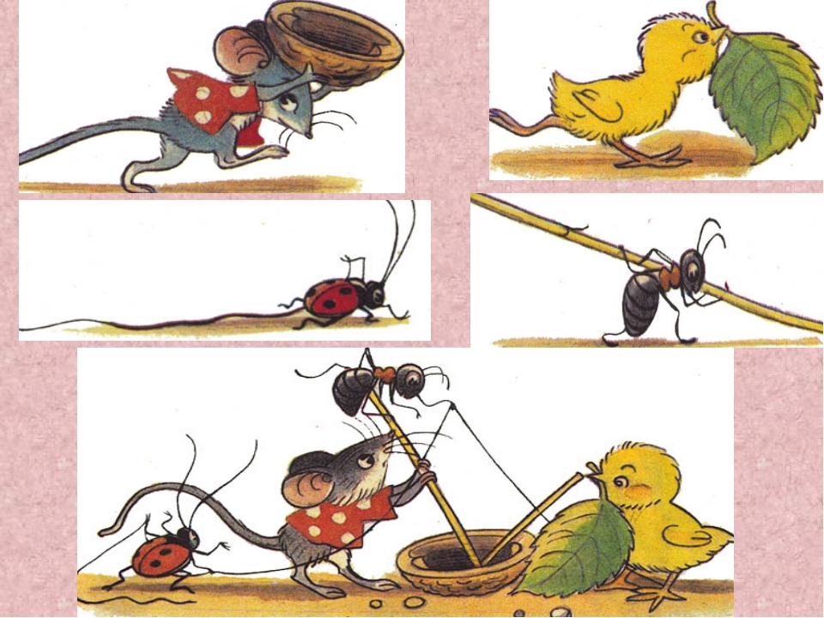  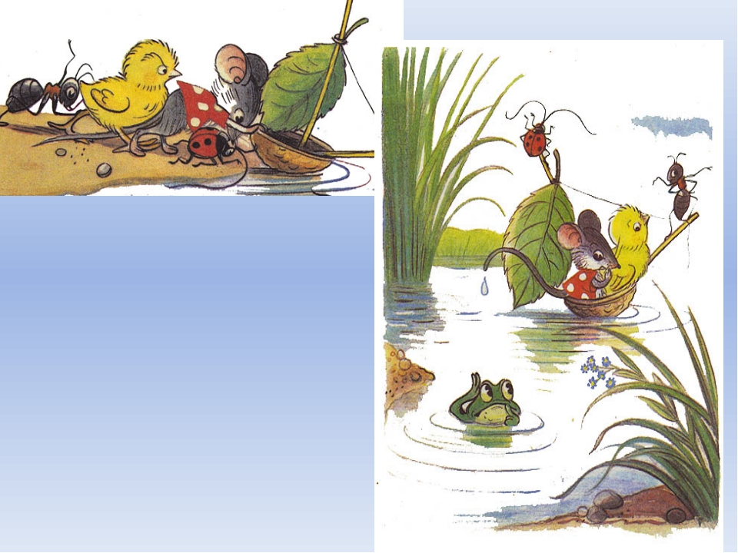  Просмотр одноименного мультфильма по мотивам сказки.  https://youtu.be/B16umPKsYtw  - Свободное рисование на тему: «День Победы».
1. Познавательное развитие: «Ежик Жека учится вычитать из 10». | https://youtu.be/8G1DcxjSpIw
- Коммуникативное развитие: «Звуковая культура речи».  - Познавательное развитие: «Осторожно, животные».  - Аппликация: «Весна». | - Презентация 1,  https://youtu.be/-8eO3TlK2HI  - https://youtu.be/jL67jqu37xk  Обрывная аппликация на тему «Весна»  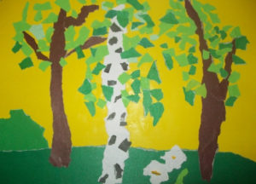
- Чтение художественной литературы: «Чтение сказки В.Г. Сутеева «Кот – рыболов». | https://ok.ru/video/395388455484
- Познавательное развитие: «Осторожно, ЯД!». | https://youtu.be/2Q4mJDoYQqs

